Nauczanie zdalne
29.03.2021- PONIEDZIAŁEK

Drodzy Rodzice oraz Kochane dzieci!
Poniżej przesyłam moją propozycję zabawy sensorycznej oraz kartę pracy pracy na dzień dzisiejszy. Zabawę wraz z kartą pracy możemy wykonać z dziećmi w dowolnym czasie w ciągu dnia.

Pozdrawiam
Renata Siekańska

- Poszukiwanie skarbów w pudle rozmaitości-
zabawa sensoryczna

Pudło rozmaitości to prawdziwa uczta dla zmysłów. Do środka pudła wkładamy przeróżne materiały, mogą to być ścinki kolorowych tkanin, wstążki, piórka, kawałki folii bąbelkowej, sztuczne futerko, filcowe kulki, bibuła, itp. W pudełku chowamy niewielkich rozmiarów skarby, na przykład gumowe figurki albo plastikowe samochodziki. Zadaniem malucha jest odnalezienie ich i nazwanie.

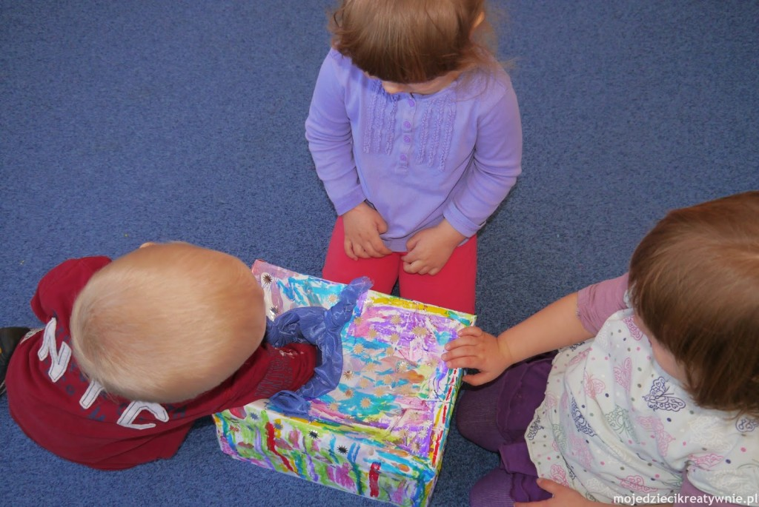

- Karta pracy

